Мазуренко Светлана Петровна

учитель начальных классов

МБОУ СОШ №4

г. Дивногорска

Название статьи: Представление практики: добровольчество и волонтёрство.

**Аннотация**

Данная статья посвящена вопросам организации волонтерского движения в МБОУ СОШ №4. Представлен опыт работы учителя начальных классов Мазуренко С.П. по развитию самостоятельной инициативной общественной деятельности в направлении «добровольчество и волонтерство» учащихся начального и среднего звена.

**Ключевые слова:** волонтерство, добровольчество, милосердие, волонтёр, общественное движение, помощь, ответственность.

Во внеурочной деятельности «Творим добро» школы №4 г. Дивногорска мы реализуем 5 направлений, среди которых есть **социальное направление.** Целью данного направления ставится создание условий для перевода ребенка в позицию активного члена гражданского общества, способного самоопределяться на основе ценностей, вырабатывать собственное понимание и цели, разрабатывать проекты преобразования общества, реализовывать данные проекты. Это осуществляется через акции, коллективные творческие дела, субботники, десанты, проекты.

В настоящее время широкое развитие получило такое движение как волонтерство. Эта тема приобретает актуальность, так как огромное количество людей нуждается в помощи и поддержке. У многих людей помощь со стороны близких родственников не оказывается, и поэтому они нуждаются в посторонней помощи, которую им могут оказать волонтеры. Волонтеры по собственному желанию делятся своим временем, энергией, навыками и знаниями для того, чтобы помочь другим людям или окружающей среде без какой – либо материальной выгоды. Каждому хочется верить в то, что работа, которую он выполняет, является очень важной, даже если она очень простая. Опыт деятельности показывает благотворительную направленность работы. Волонтерская деятельность выполняет функцию нравственного воспитания, возрождение в молодежной среде фундаментальных ценностей, таких как, гражданственность, милосердие, справедливость, гуманность, отзывчивость и других важных ценностей.

Родительским сообществом семейного клуба «Узоры» в 2017 году было принято решение выбрать форму деятельности «добровольчество», главная идея данной формы – безвозмездная поддержка и помощь нуждающимся. На подготовительном этапе нами была разработана программа «Творим добро». **Цель программы:** создание условий для вовлечения учащихся в добровольческое движение и развитие волонтёрского движения в МБОУ СОШ № 4.

**Задачи программы:**

-Получить необходимый опыт и навыки для реализации собственных идей и проектов;

- Познакомиться с деятельностью волонтёрского движения в России;

- Пропагандировать здоровый образ жизни (при помощи акций, конкурсов)

- Возродить идею шефства как средства распространения волонтёрского движения;

Совместно с ребятами разработали:

**Заповеди волонтёра**:

1. Будь верен общему Делу.
2. Цени важность своей роли в одном большом или даже маленьком деле.
3. Понимай задачу, которую ты выполняешь.
4. Сопоставляй свои интересы с потребностями окружающих и с задачей, которую выполняешь.
5. Работай искренне, с желанием, делись с другими новыми идеями о том, как сделать работу еще более эффективной.
6. Дорожи командным духом, стремись к разрешению конфликтных ситуаций без вовлечения в них руководства.
7. Открой себя возможностям развития сопереживания, уверенности в себе и ответственности.
8. Развивай свою самооценку.
9. Будь готовность спрашивать.
10. Гордись карьерой волонтёра. Она значительно увеличивает богатство души.

**Основные формы нашей работы детского волонтёрского движения:**

1. **Добровольческие акции.**

За полтора года работы в данном направлении мы стали участниками различных акций:

* Городская акция «Помоги пойти учиться» Неоднократное участие.
* Акция «Белый кот» Неоднократное участие.
* Городская акция «Действуй, думай, убирай, берег чистым оставляй» на празднике «Друзья Енисея» Неоднократное участие.
* Краевая акция «Напиши письмо животному»
* Акция «Творим добро для пернатых» в рамках краевой акции «Добрая зима» (вместе с родителями развешали кормушки и подкармливали птиц в течение зимних холодов).
* Всероссийская акция «Урок добра» 1 сентября вместо букетов собрали деньги, которые планировались на покупку цветов. Деньги отправили в фонд Хабенского для детей с опухолью мозга, не имеющих возможности по состоянию здоровья обучаться в школе.
* Акция и в поддержку людям, чьи родные погибли при пожаре в торговом центре г. Кемерово. КЕМЕРОВОМЫСТОБОЙ
* Акция «Белый цветок» (приложение №1), во время которой, собраны средства для лечения жительницы Дивногорска, болеющей онкологией и не имеющей поддержки родных людей.

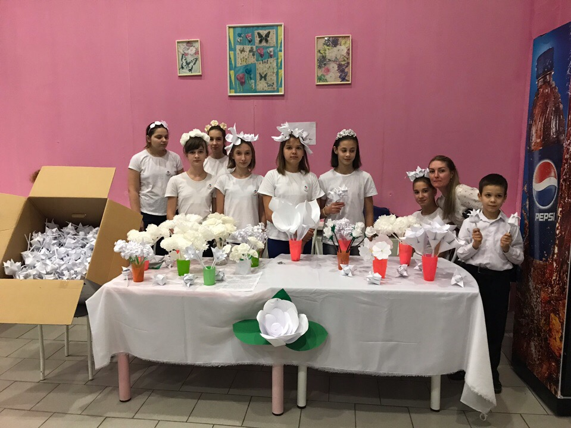

Акция «Белый цветок», учащиеся 6Б класса (фото №1)

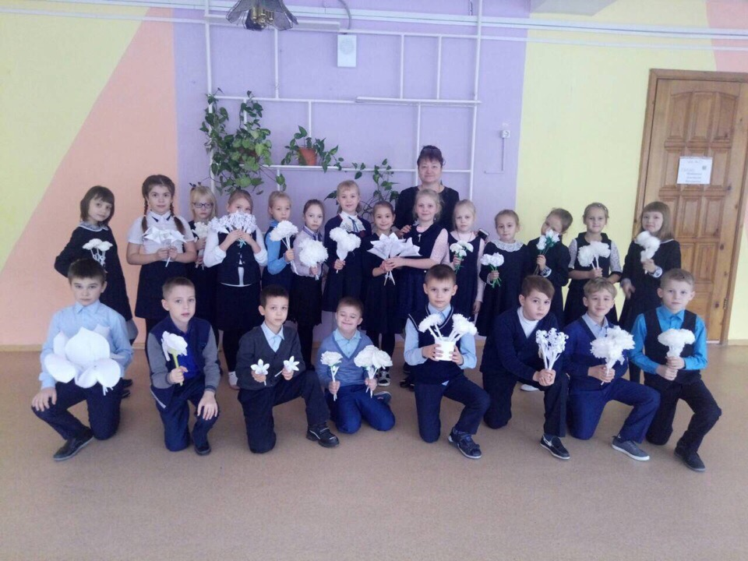

Участники акции «Белый цветок», 2Б класс (фото №2)

* Участие в благотворительной акции «Новогоднее чудо», по сбору подарков для детей из кардиоревматологического отделения Детской Краевой Больницы в г. Красноярске. Собрано 18 кг конфет (Приложение №3).

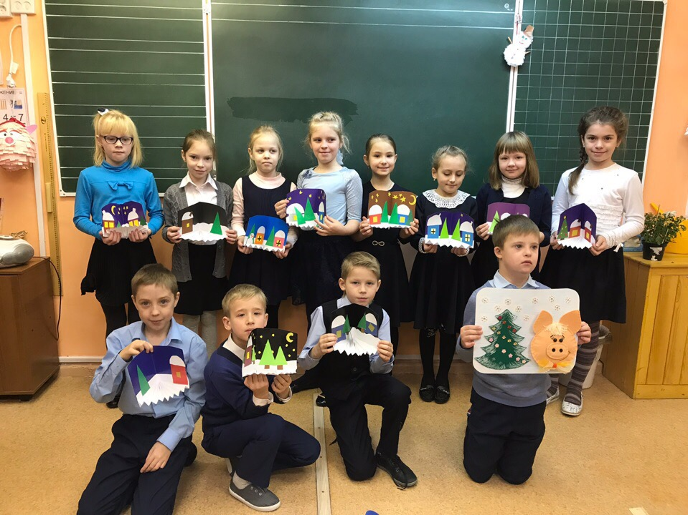

Участники акции «Новогоднее чудо», 2Б класс (фото №3)

**2. Наши добровольческие проекты.**

* Проект «Жизнь ярче!» учащиеся 6 б класса получили заказ от жителей одного из многоэтажных домой нарисовать в подъезде яркие цветы.
* Проект «Чужих бабушек и дедушек не бывает» неоднократное посещение людей преклонного возраста, попавших в трудные жизненные ситуации, проживающих на улице Школьной г. Дивногорска (Приложение №2).

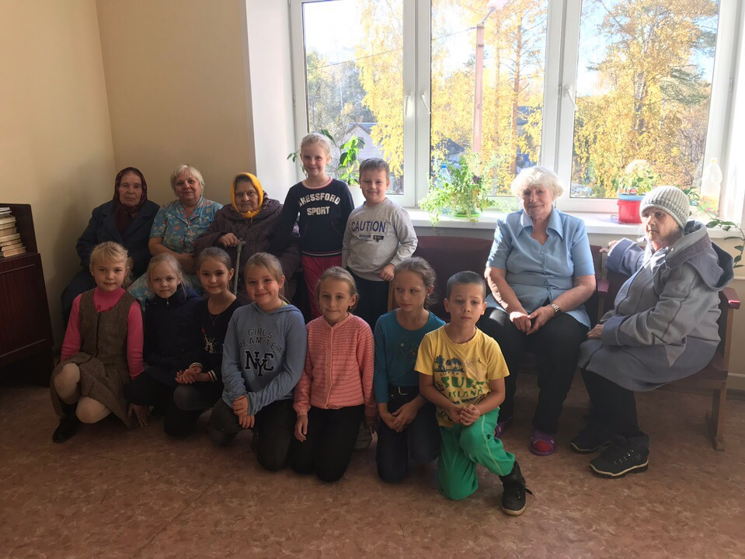

Участники проекта «Чужих бабушек и дедушек не бывает» (фото №4)

* Долгосрочный проект «Белый цветок».
* Проект «Радуга добра» (февраль-май 2019 г).

В сентябре проведён совместный урок с городским отрядом добровольцев и волонтёров. Принято решение о сотрудничестве. 28 октября 51 учащийся 2Б и 6Б класса вступили в Российское движение школьников (РДШ). Ребята отмечают, что теперь статус не позволяет сидеть без дела. На ближайшее время есть определённые планы: работа над проектом «Радуга добра», который был придуман ребятами. В рамках этого проекта обучающиеся сделают семь добрых дел в родном городе.

В ближайшее время подготовим и проведём интерактивную программу для детей детского отделения городской больницы.

**Ожидаемые результаты:**

* Уменьшение факторов риска, приводящих к злоупотреблению алкоголя, курения;
* Формирование у подростков представлений о здоровом образе жизни;
* Правильная организация свободного времени подростками;
* Привлечение подростков к общественно-значимой деятельности.

Для каждого же отдельно взятого волонтёра добровольчество представляет возможность развития личности и реализацию таких потребностей, как:

* внутренняя психологическая потребность быть нужным;
* потребность в общении и уважении;
* развитие лидерских способностей;
* способ поделиться своим опытом;
* защита своих прав и интересов;
* возможность жить интересной и яркой жизнью;
* потребность в самореализации;

В процессе реализации направления «добровольчество» и работы над программой «Творим добро» у обучающихся формируются следующие универсальные учебные действия:

**Коммуникативные УУД** обеспечивают социальную компетентность и учет позиции других людей, партнера по общению или деятельности, умение слушать и вступать в диалог; участвовать в коллективном обсуждении проблем; интегрироваться в группу сверстников и строить продуктивное взаимодействие и сотрудничество со сверстниками и взрослыми.

Формируются:

• планирование сотрудничества с учителем и сверстниками – определение целей, функций участников, способов взаимодействия;

• управление поведением партнера — контроль, коррекция, оценка действий партнера;

• умение с достаточной полнотой и точностью выражать свои мысли в соответствии с задачами и условиями коммуникации, владение монологической и диалогической формами речи.

**Личностные УУД** обеспечивают ценностно-смысловую ориентацию учащихся (умение соотносить поступки и события с принятыми этическими принципами, знание моральных норм и умение выделить нравственный аспект поведения), а также ориентацию в социальных ролях и межличностных отношениях.

**Регулятивные УУД** обеспечивают организацию своей деятельности.

Позади остался год добровольца, но волонтерское движение становится все более востребованным. Ежедневно тысячи людей по всей нашей стране делают этот мир лучше. Волонтёры победы, поисковики, спортивные волонтёры, социальные волонтёры и многие другие, огромное количество самых разных направлений. Всех их объединяет одно – желание помогать!

Наша школа – это стартовая площадка для ребят, которые выберут путь волонтерского движения в дальнейшей жизни: в институте и после его окончания. Волонтёрство для них – это путь к оплачиваемой работе, возможность попробовать себя в разных сферах и таким образом выбрать будущую профессию.

Коллективы моих классов предлагают подключиться к эстафете добрых дел и сделать спонтанные проявления доброты нашей ежедневной привычкой, и тогда мир обязательно станет чуточку добрее!

**ИСПОЛЬЗОВАННАЯ ЛИТЕРАТУРА**

* 1. Добровольческий труд: сущность, функции, специфика// Социологические исследования. - 2006, № 5, с.15-22.
  2. Зубкова Т. С., Тимошина Н. В. Организация и содержание работы по социальной защите женщин, детей и семьи. – М.: Академия, 2003.
  3. Кобякова Т.Г., Смердов О.А. Методический семинар-тренинг «Теория и практика волонтёрского движения».
  4. Козлов А. А., Иванова Т. Б. Практикум социального работника. – М.,2001.
  5. Матвиенко И. Волонтёрство - перспективное направление [Текст]: Прил. "Социономия" / И. Матвиенко // Социальная защита. - 2002. - № 1 - С. 34-36.
  6. Олчман М., Джордан П. Добровольцы - ценный источник. Университет Джона Хопкинса, 1997.
  7. Перцовский А.Н. Особенности подготовки волонтёров для работы в учреждениях соцзащиты.
  8. Подготовка волонтёров (программы, рекомендации, модели опыта) / сост. И. И. Фришман, М. Р. Мирошкина. - М. : ГОУ ЦРСДОД 2004.
  9. Полатайко С. Волонтёры в нашей организации // От поддержки к партнерству, благотворительное общество «Невский ангел». – СПб. – Новгород, 1998.
  10. Слабжанин Н.Ю. Как эффективно работать с добровольцами. Новосибирск: МОФ СЦПОИ, 2002.
  11. Федоренко Г. Центру помогают волонтёры [Текст] / Г. Федоренко // Социальное обеспечение. - 2002. - № 8. - С. 21-24.
  12. Фришман И.И. Мирошкина М.Р. Подготовка волонтёров (программы, рекомендации, модели опыта) // Приложение к Внешкольнику. 2004. №6.

**ПОЛЕЗНЫЕ ССЫЛКИ**

1. Федеральный закон от 11 августа 1995 г.(ред. От 05.05.2014) № 135-ФЗ «О благотворительной деятельности и благотворительных организациях»

<http://www.consultant.ru/document/cons_doc_LAW_162618>

2. Список волонтёрских движений Санкт-Петербурга

<http://www.mir4you.ru/node/12930>

3. Список благотворительных организаций Санкт-Петербурга.

<http://www.cogita.ru/grazhdanskaya-aktivnost/byulleten-blagotvoritelnosti/blagotvoritelnye-organizacii-sankt-peterburga>

4. Тематические материалы по волонтёрству («дети группы риска», работа с пожилыми людьми и пр.)

http://children.spb.ru/russian/volonter/volonter.htm

5. Сайт благотворительного фонда «Детские судьбы

<http://admkrai.kuban.ru/news/region/200226/7057.html>

6. Сайт РОФ «Доброе дело». Пилотный проект по дистанционному обучению сотрудников и волонтёров геронтологических некоммерческих организаций, которые непосредственно работают с пожилыми людьми

<http://www.dobroedelo.ru/vrc/kurs/default.asp>

Приложение 1

Акция «Белый цветок»

|  |  |  |
| --- | --- | --- |
| № | Требования к оформлению | Содержание мероприятия |
| 1 | название мероприятия | Акция «Белый цветок» |
| 2 | аннотация | Через больницу и православную церковь узнали информацию, что на ул. Гидростроителей есть одинокая женщина, которая борется с онкологическим заболеванием и ей нужны средства на приобретение лекарств. Решили провести акцию «Белый цветок», которая проходит с 1911 года в различных странах и направлена на помощь нуждающимся. |
| 3 | актуальность и значимость мероприятия | Необходимы денежные средства на лечение Горностаевой Ирине Юрьевне |
| 4 | цель | С помощью акции собрать любую сумму для приобретения лекарств |
| 5 | задачи | - Провести рекламную кампанию акции;  - Изготовить белые цветы из бумаги;  - На концерте ко Дню матери провести акцию;  - Собранные средства передать адресату. |
| 6 | сценарий проведения мероприятия | Текст, который был размещен на сайте школы, информационных стендах, в газете «Огни Енисея», транслировался в классных коллективах, во время концертной программы «День матери».  Впервые акция «Белый цветок» была организована в Швеции, но сразу же завоевала популярность в России. И уже в 1911 году была устроена во многих городах страны. Всем неравнодушным раздавали символичные букетики белых цветов. За такой букетик каждый давал, сколько мог, внося свою лепту в дело помощи немощным и больным людям. Таким образом, День белого цветка был днем бескорыстия, доброты и любви к ближнему. Больным он давал надежду на исцеление, тем, кто помогал – возможность проявить свои лучшие человеческие качества.  26 ноября 2018 года в МБОУ СОШ № 4 проведена акция «Белый цветок» с целью сбора денежных средств для жительницы ул. Набережной для приобретения лекарственных средств. Акция прошла в фойе на 1 этаже и перед и после концертной программы в столовой школы с 17.45 до 19.15. (во время концертной программы рекламировалась локация со стойкой с бумажными цветами) |
| 7 | план подготовки к реализации мероприятия   |  |  |  |  | | --- | --- | --- | --- | | срок | ответственные | действия | результаты | | 1-15.11.2018 | Зам.директора по ВР | размещение информации об акции на информационных стендах в школе, на сайте школы, в газете «Огни Енисея» | Информация размещена | | 1-15.11.2018 | Классные руководители | проведение бесед в классных коллективах, на родительских собраниях | Ознакомительная информационная работа проведена | | 1-20.11.2018 | Руководитель волонтерского отряда, волонтеры | изготовление белых бумажных цветов;  -подготовка локации. | Цветы и локация подготовлены | | 26.11.2018 | Зам.директора по ВР  Руководитель волонтерского отряда, волонтеры | Проведение акции «Белый цветок» | Собрано 3000 рублей | | 26.11-4.12.2018 | Руководитель волонтерского отряда, волонтеры | Дополнительный сбор средств | Собрано еще 2 тысячи рублей | | 18 декабря 2018 | Руководитель волонтерского отряда, волонтеры | Вручение средств | Вручение 5000 рублей Горностаевой Ирине Юрьевне | | |
| 8 | ресурсы | Имеющиеся ресурсы: белая бумага для изготовления бумажных цветов  Необходимые ресурсы: денежные средства для передачи адресату |
| 9 | партнеры, спонсоры | Родители, учителя, общественность |
| 10 | итоги, результаты | Проведена рекламная кампания  (информация на стендах, сайте школы, статья в газете «Огни Енисея», беседы в классных коллективах, на родительских собраниях.  Изготовлены белые цветы.  Проведена Акция «Белый цветок»  Собрано 5000 рублей.  Средства переданы адресату на приобретение лекарств: Горностаевой Ирине Юрьевне. |

Приложение №2

Проект «Чужих бабушек и дедушек не бывает»

|  |  |  |
| --- | --- | --- |
| № | Требования  к оформлению | Содержание мероприятия |
| 1 | название мероприятия | Проект «Чужих бабушек и дедушек не бывает» |
| 2 | аннотация | В нашем городе есть люди старшего поколения, попавших в трудную жизненную ситуацию. Об этой проблеме мы узнали от общественности (от родителей, знакомых). Мы решили организовать шефство над такими людьми и назвать наш проект «Чужих бабушек и дедушек не бывает» |
| 3 | актуальность и значимость мероприятия | Люди, попавшие в трудную жизненную ситуацию, находясь в социальном доме, не имеют внимание и поддержку со стороны родственников по различным причинам |
| 4 | цель | Окружить вниманием и заботой людей данной категории |
| 5 | задачи | - провести подготовку к поздравлению с Днём пожилого человека (связать или купить тёплые носки и перчатки, подготовить концертные номера и всё для чаепития);  - определить время для встречи-общения в ноябре, приготовить сладости;  - подготовить поздравления, открытки, сладости для поздравления с новогодними праздниками. |
| 6 | сценарий проведения мероприятия |  |
| 7 | план подготовки к реализации мероприятия   |  |  |  |  | | --- | --- | --- | --- | | срок | ответственные | действия | результаты | | 1-10.09.2018 | родители | принятие решения с родителями о количестве подарков | от семьи 1 пара носков или перчатки | | 11-30.09.2018 | семьи | подготовка подарков (приобретение или изготовление)  приобретение сладостей | Связаны и куплены 100 пар носков и перчаток  приобретены  конфеты, печенье, чай | | 11-30.09.2018 | Классный руководитель  обучающиеся | подготовка концертных номеров ко Дню пожилого человека | Небольшая концертная программа | | 07.10.2018 | Классный руководитель  Родительский комитет | Встреча в социальном доме | Общение, вручение подарков | | 10-17.11.2018 | Дети-волонтеры | приобретение сладостей | приобретены  конфеты, печенье, чай | | 18.11.2018 | Дети-волонтеры | Встреча в социальном доме | Общение | | 1-20.12.2018 | Классный руководитель  Родители | Подготовка концертных номеров  Изготовление открыток  Приобретение сладостей | Небольшая концертная программа  Открытки для поздравления  приобретены  конфеты, печенье, чай | | 23.12.2018 | Классный руководитель  Родители | Встреча в социальном доме | Общение | | |
| 8 | ресурсы (Имеющиеся и необходимые. Предназначение с описанием всех ресурсов.) | Расходный материал для изготовления открыток (картон, цветная бумага, клей, фломастеры)  Нитки для вязания носков и перчаток |
| 9 | партнеры, спонсоры | родители |
| 10 | итоги, результаты | Проведено 3 встречи.  Показано 2 концерта.  Вручены открытки.  Бабушкам и дедушкам вручено 100 пар носков и перчаток (самовязанных и купленных).  Встречи в социальном доме стали систематическими. |

Приложение №3

Краткосрочный проект «Новогоднее чудо»

|  |  |  |
| --- | --- | --- |
| № | Требования к оформлению | Содержание мероприятия |
| 1 | название мероприятия | Краткосрочный проект «Новогоднее чудо» |
| 2 | аннотация (краткое описание идеи мероприятия в 2-3 предложениях) | 10.12.2018 от ведущей радио «Красноярск ФМ» Василёнок Юлии и через социальные сети узнали, что волонтерский театр «Лови момент» объявили сбор сладостей для новогодних подарков детям, находящимся на длительном лечении в кардиоревматалогическом отделения Детской Краевой Больницы города Красноярска |
| 3 | актуальность и значимость мероприятия (наличие конктретной актуальной  темы или проблемы) | Необходимо было в короткие сроки (за 10 дней) помочь собрать сладости для мешка Деда Мороза, чтобы во время праздника 60 ребятишкам, находящимся на лечении, волонтерским отрядом из Красноярска были бы вручены сладкие подарки. |
| 4 | цель | Организация сбора:  Собрать любое количество сладостей, чтобы включиться в акцию волонтерского театра «Лови момент» |
| 5 | задачи | -Провести собрание родителей волонтерского отряда «Узоры»;  -Собрать сладости, изготовить открытки  с поздравлениями;  -Передать ведущей радио не позднее обозначенного срока (21.12.2018) |
| 6 | сценарий проведения мероприятия |  |
| 7 | план подготовки к реализации мероприятия   |  |  |  |  | | --- | --- | --- | --- | | срок | ответственные | действия | результаты | | 10-11.12.2018 | Классный руководитель | проведение собраний | Принято решение о включении в акцию | | 11-20.12.2018 | Семьи | сбор сладостей | Собрано 18 кг конфет | | 11-20.12.2018 | Классный руководитель,  обучающиеся | изготовление открыток | Изготовлены открытки | | 21.12.2018 | Классный руководитель | передача сладостей и открыток ведущей радио | 18 кг  (всего было собрано 66 кг конфет). | | |
| 8 | ресурсы | Имеющиеся: Расходный материал для изготовления открыток (картон, цветная бумага, клей, фломастеры).  Необходимые: денежные средства для приобретения конфет |
| 9 | партнеры, спонсоры | Родители |
| 10 | итоги, результаты | Изготовлены открытки.  Собрано 18 кг конфет.  21.12.2018 радиоведущая Юлия Василёнок забрала конфеты для передачи красноярскому волонтерскому отряду  27.12.2018 волонтерским театром «Лови момент» вручены сладкие подарки детям во время новогоднего праздника |